Резюме
Сушкова Екатерина Вячеславна
Цель: соискание должности: бизнес менеджер, референт-переводчик
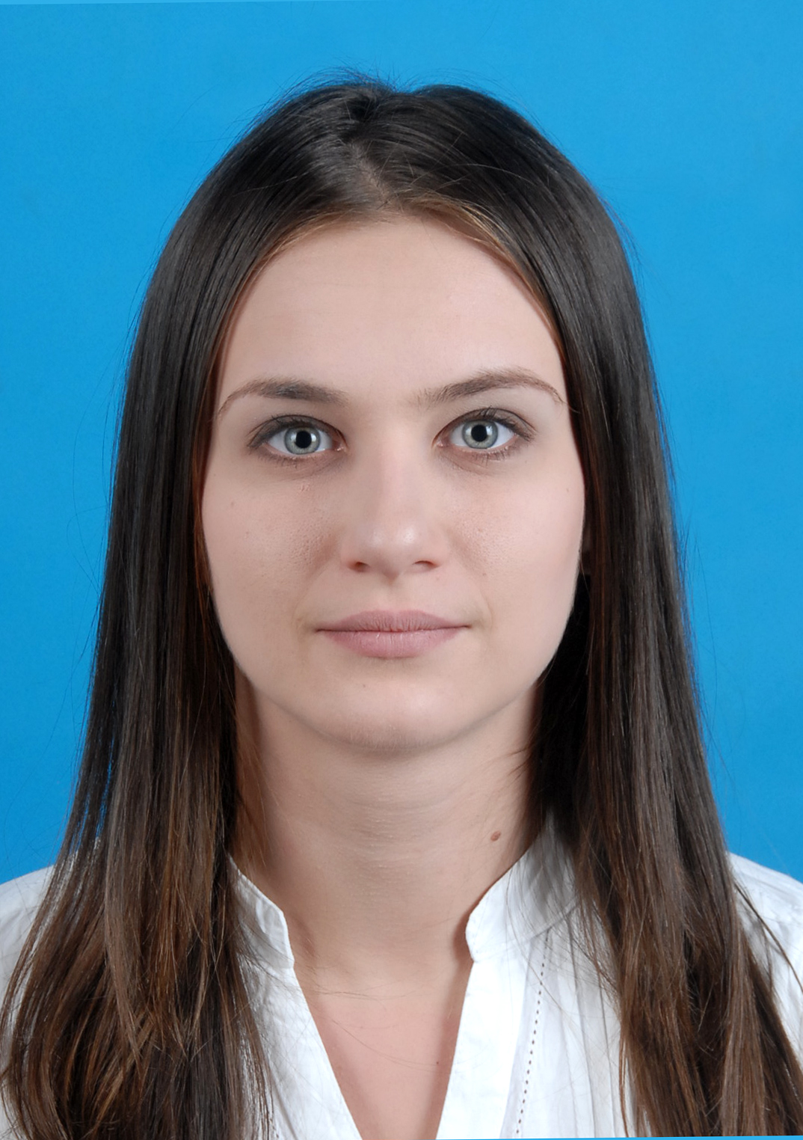
Дата рождения: 12.08.1989 г.
Город: Алматы
Семейное положение: не замужем
Телефон: моб.+7 701701 7771 , дом. 7 (727) 386-62-62
E-mail: ksushkova_1989@mail.ru
Образование:
Казахский Национальный Университет имени аль- Фараби (бакалавр), высшее (очное) – 2006-2011г.г.
Специальность: филология, китайский язык

Учеба в КНР, Университет г. Ланьчжоу (18 месяцев) 2008, 2010 г.г., обучение на китайском языке

Учеба в КНР, Университет г. Ланьчжоу (магистратура) , 2011-2014г.г.
Специальность: бизнес менеджер
обучение на китайском языке

Сертификаты:
- сертификат об учебе в КНР, Университет г. Ланьчжоу
- сертификат HSK (5 уровень)

Опыт работы:
2011г, апрель-май  2011 г, июнь-август | Филиал компании « Айтрон Франс САС » в г. Алматы  Должность: бизнес-ассистент  Консульство КНР в г. Алматы , работа с документацией

Дополнительная информация:
Знания иностранных языков: китайский (свободно), английский (свободно), русский (родной).
Владение компьютером: на уровне опытного пользователя (офисные программы, интернет).
Личные качества: ответственность, внимательность, коммуникабельность, исполнительность, склонность к обучению.

